**28.03 Українська мова.**

**Тема. Пишу службові слова окремо від інших.**

Хід уроку

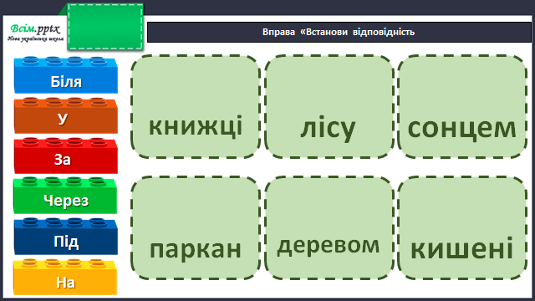

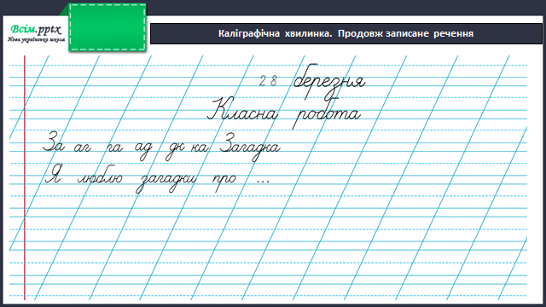

Робота за підручником (с.106)

Вправа 1 (усно)

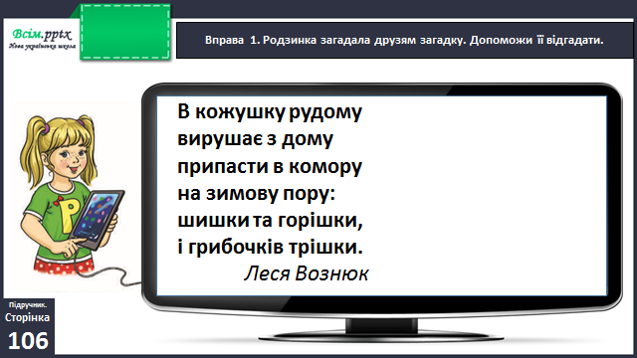

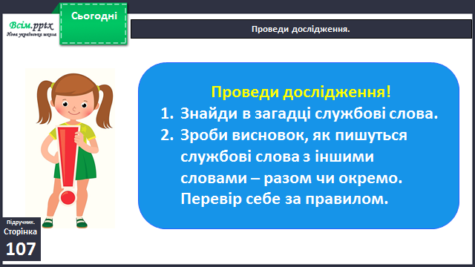

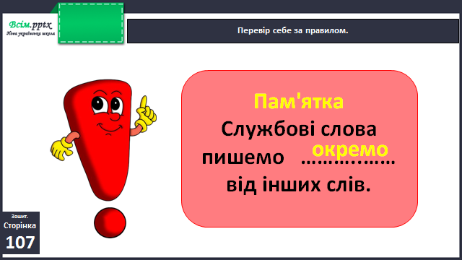

Вправа 2 (письмово)

Склади речення зі службовим словом про білочку й запиши.

Вправа 3 (усно)

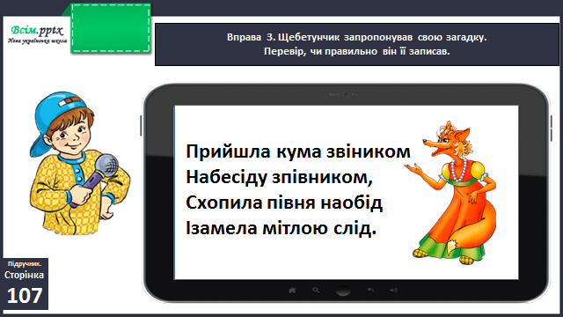

Вправа 4 (письмово)

Відгадай загадку Щебетунчика і спиши без помилок. Підкресли службові слова.

Фізкультхвилинка

<https://www.youtube.com/watch?v=EqCCzCWK7JE>

Вправа 5 (усно)

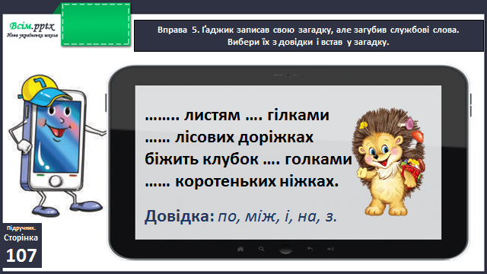

Вправа 6 (письмово)

Запиши в зошит слово-відгадку. Побудуй звукову схему цього слова. Визнач, скільки в цьому слові складів, букв і звуків.

Вправа 8 (письмово)

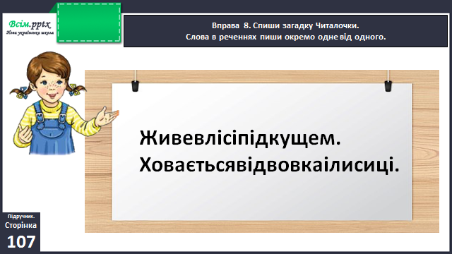

Домашнє завдання

П.с. 106 вивчити правило

с. 107 вправа 7.